УЧЁТНАЯ КАРТОЧКА
воинского захоронения

1. Место и дата захоронения: 152360 РФ, Ярославская область, с.Большое Село, сельское кладбище, 1996г.

2. Вид захоронения: Индивидуальная могила.

3. Размеры захоронения и его состояние: длина - 110 см, ширина - 60 см, состояние хорошее.

4. Краткое описание памятника (надгробия) на захоронении: Надгробная мемориальная плита из темного гранита с портретом и надписью, состояние хорошее.

5. Количество захороненных:
Всего | В том числе:
Всего | известных | неизвестных
1 | 1

6. Персональные сведения о захороненных - список прилагается.
№ п/п | Воинское звание | Фамилия, имя, отчество | Год рождения | Дата гибели или смерти | Место захоронения на кладбище, участке кладбища | Откуда перезахоронен
1. | Рядовой | Жуков Андрей Вячеславович | 10.02.1977 | 04.01.1996 | Большесельский район, с.Большое Село, сельское кладбище | -

7. Кто шефствует над захоронением: ГОАУ НПО ЯО Профессиональный лицей №19 (Большесельский филиал).

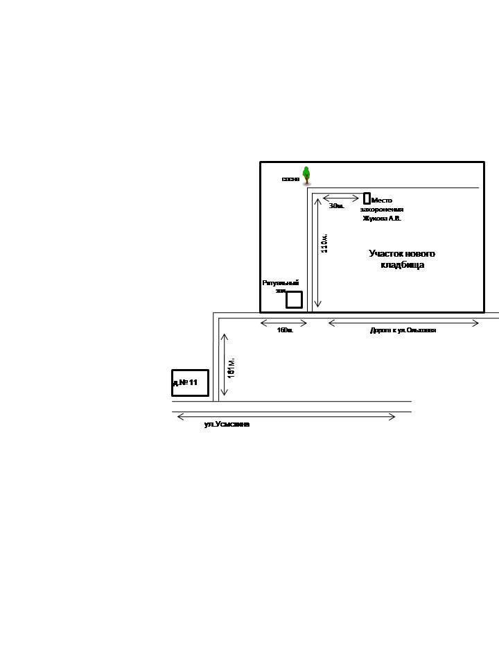
8. Фотоснимок захоронения.

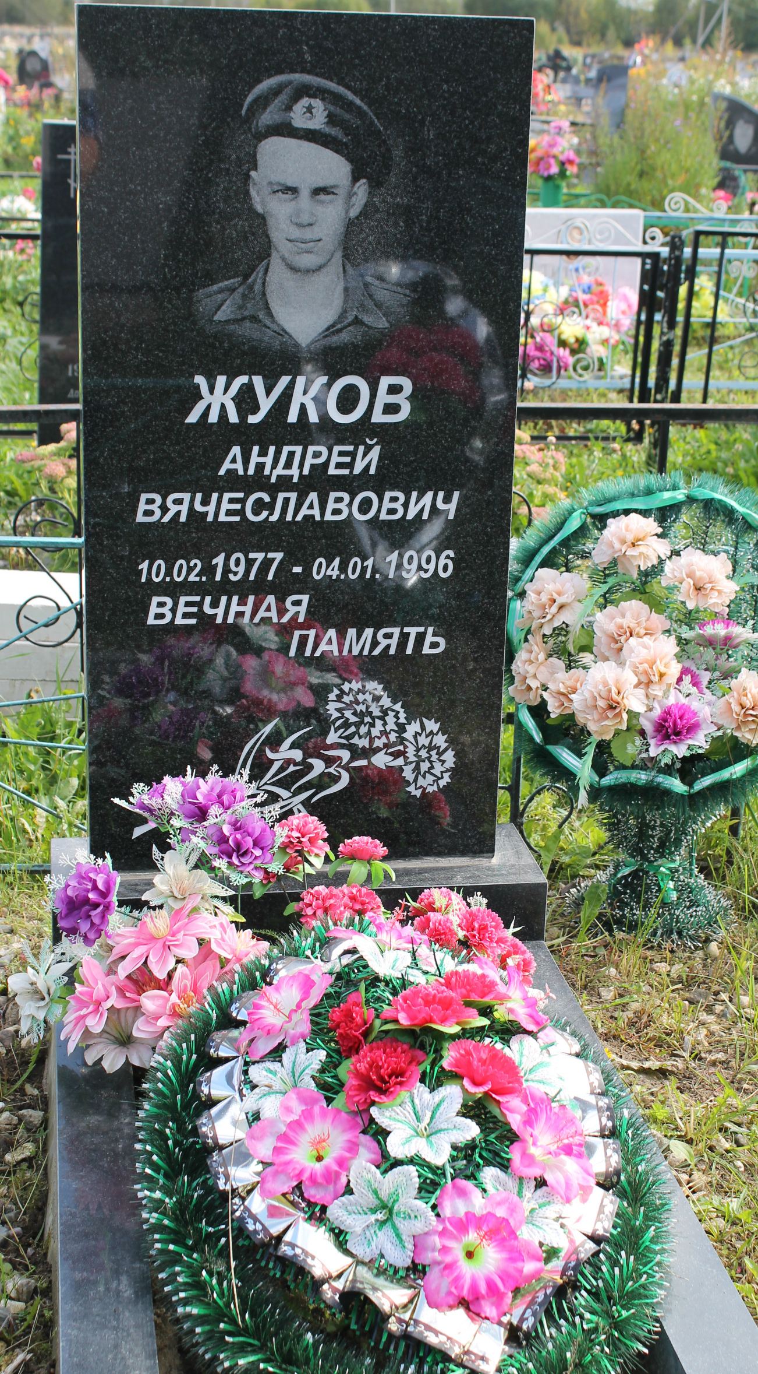

Глава Администрации
Большесельского
муниципального района ____________ В.А.Лубенин

Представитель Министерства обороны ____________________________

